Роль книги в развитии ребенка

Не секрет, что современные дети мало читают, предпочитая книгу просмотру телепрограмм и видеофильмов, компьютерным фильмам. Мы живем в совсем ином мире и порой не можем остановиться в нашем скоростном 21 веке, чтобы заглянуть в себя, в свой внутренний мир, который должен быть богаче, чем телевизор и компьютер. А богатой наша душа может быть только от общения с хорошим человеком и хорошей книгой.
Что читать, как научить ребенка читать, как поддержать интерес к чтению?
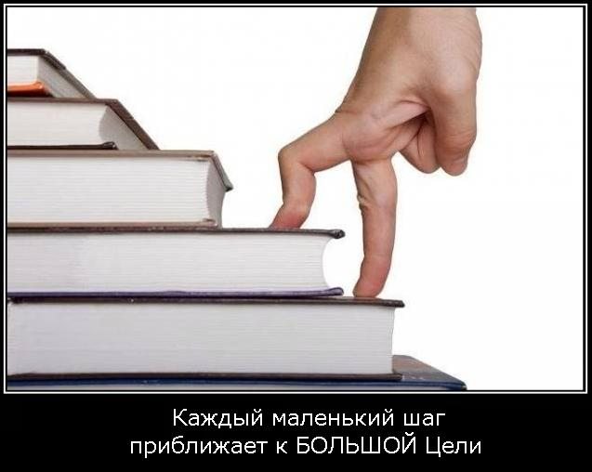Это забота наша общая забота, потому что это забота о будущем России.
Настоящая книга существует для того, чтобы помочь ребенку вырасти «Человеком» с большой буквы. Дети не займутся чтением сами, просто так ни с того, ни с сего. Никому еще от рождения любовь к чтению не давалась.
Нужны взрослые, которые показали бы ребенку дорогу к большому книжному богатству, во- первых- это родители, во- вторых- педагоги, в третьих- библиотекари.
Способов по приобщению детей к чтению столько же, сколько и детей. А самый главный способ, чтобы родители сами не расставались с книгой, газетой, журналом.
Дети имеют огромную потребность, чтобы родители читали им вслух. Для благополучного развития ребенка семейное чтение очень значимо, и не только пока ребенок сам не умеет читать, но и в более позднем возрасте. Дети с нетерпением ждут, когда же у мамы или папы найдется для них время.
Чтобы ребенок рос психически здоровым, ему необходимо полноценное общение с родителями, личностное общение, когда внимание уделяется ему полностью. И совместное чтение дает такую возможность.
Когда ребенок сидит на коленях у мамы или папы (или рядом с родителем, прижавшись к нему) во время чтения книги, у него создается ощущение близости, защищенности и безопасности. Создается единое пространство, чувство сопричастности.
Когда родители читают то, что интересно ребенку и готовы обсуждать с ним значимые для него темы, стремятся как можно лучше понять его взгляды, у ребенка формируется представление о себе как о значимой личности, чьи потребности и интересы важны (так как им уделяют внимание такие важные люди – родители).
Книга влияет на нравственные идеалы ребенка, формируя его ценности. Герои книг совершают различные поступки, переживают разные жизненные ситуации, созвучные с миром ребенка или неизвестные ему. На примерах ситуаций, в которые попадают герои книг, ребенок учится понимать, что такое добро и зло, дружба и предательство, сочувствие, долг, честь. И задача родителей помочь увидеть отражение этих ценностей в жизни ребенка.
Книга – это и средство отреагирования (разрядки) переживаний, болезненных или пугающих ребенка, с которыми не всегда есть возможность совладать в привычной ситуации. Ребенок совместно с героем переживает его неудачи и победы, преодолевает страхи и трудности на пути к поставленной цели. Тем самым освобождаясь от своих собственных страхов и негативных переживаний.
Через книгу ребенок воспринимает различные модели поведения (как дружить, как добиваться цели, как решать конфликты), которые могут быть эффективны в различных жизненных ситуациях. Наибольший эффект может быть достигнут, если чтение дополняется также совместным обсуждением, кто и что вынес для себя, что понравилось, что было близко, напугало, позабавило. Родители могут помочь ребенку увидеть аналогии прочитанного с его собственной жизнью.
Как правило, в семьях, где родители часто и много читают детям, существует гармоничная, доброжелательная атмосфера. Чтение книг родителями своему ребенку можно рассматривать как показатель благополучной семьи, в таких семьях низкий уровень насилия и семейной дисгармонии.
Прежде всего, чтение развивает речевые способности и напрямую влияет на качество и количество словарного запаса. Благодаря чтению человек учится концентрировать внимание, тренирует память. Книга способствует развитию образного мышления и обучению грамоте. Ведь во время чтения человек запоминает правильное написание слов и применение их в определенном контексте.
Благодаря книге у человека обретает навыки глубокого мышления и анализа. Появляется способность читать между строк, улавливать двойной смысл. Также чтение литературы развивает остроумие. Чтение вслух развивает у малыша способности оратора.
Чтение развивает познавательные интересы и расширяет кругозор. Книги помогают ребенку познать самого себя.
Книга объединяет поколения. Книги придают силы и вдохновение. Они увлекают и развлекают. Они заставляют детей и взрослых смеяться и плакать. Они сокращают одиночество, приносят утешение и указывают выход из трудного положения.
Чтение - самое доступное и полезное для интеллектуального и эмоционально-психического развития ребенка занятие!

